โครงการป้องกันโรคด้วยวัคซีน
ตำบลปากล่อ อำเภอโคกโพธิ์ จังหวัดปัตตานี ปี2563

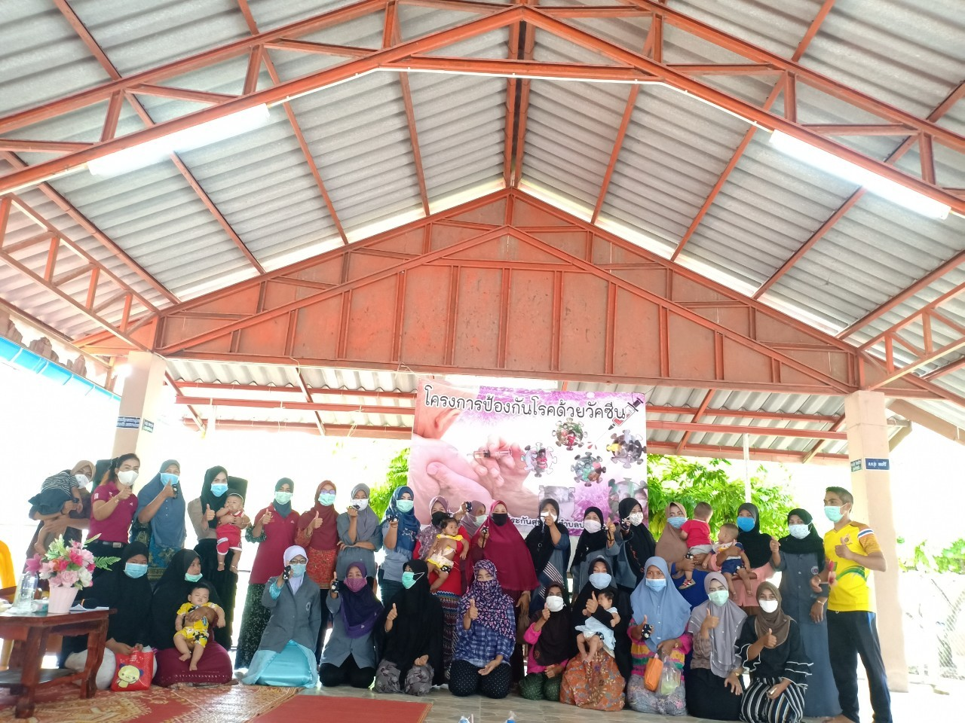

สนับสนุนงบประมาณ
โดย
กองทุนหลักประกันสุขภาพตำบลปากล่อ
อำเภอโคกโพธิ์ จังหวัดปัตตานี
ปีงบประมาณ 2563

แบบเสนอโครงการกองทุนหลักประกันสุขภาพระดับท้องถิ่น อบต.ปากล่อ
(แบบฟอร์มนี้เป็นตัวอย่าง กองทุน สามารถปรับเปลี่ยนหรือเพิ่มเติมรายละเอียดได้ตามความเหมาะสม)

รหัสโครงการ | 63–PKL-02-13
ชื่อโครงการ/กิจกรรม | โครงการ ป้องกันโรคด้วยวัคซีน ตำบลปากล่อ อำเภอโคกโพธิ์ จังหวัดปัตตานี ปี2563
ชื่อกองทุน | กองทุนหลักประกันสุขภาพตำบลปากล่อ
สนับสนุนและส่งเสริมการจัดบริการสาธารณสุขของ หน่วยบริการ/สถานบริการ/หน่วยงานสาธารณสุข [ข้อ 10(1)]
สนับสนุนการจัดกระบวนการหรือกิจกรรมสร้างเสริมสุขภาพ และการป้องกันโรคของกลุ่มหรือองค์กรประชาชน/หน่วยงานอื่น [ข้อ 10(2)]
สนับสนุนและส่งเสริมการจัดบริการสาธารณสุขของ ศูนย์เด็กเล็ก/ผู้สูงอายุ/คนพิการ [ข้อ 10(3)]
สนับสนุนการบริหารหรือพัฒนากองทุนฯ [ข้อ 10(4)]
สนับสนุนกรณีเกิดโรคระบาดหรือภัยพิบัติ [ข้อ 10(5)]
หน่วยงาน/องค์กร/กลุ่มคนที่รับผิดชอบโครงการ | หน่วยบริการหรือสถานบริการสาธารณสุข เช่น รพ.สต.  หน่วยงานสาธารณสุขอื่นของ อปท. เช่น กองสาธารณสุขของเทศบาล  หน่วยงานสาธารณสุขอื่นของรัฐ เช่น สสอ.  หน่วยงานอื่นๆ ที่ไม่ใช่หน่วยงานสาธารณสุข เช่น โรงเรียน กองการศึกษาฯ  กลุ่มหรือองค์กรประชาชนตั้งแต่ 5 คน
ชื่อองค์กร/กลุ่มคน (5 คน) | ชื่อองค์กร โรงพยาบาลส่งเสริมสุขภาพตำบลปากล่อ  กลุ่มคน (ระบุ 5 คน)  1 นางยารีย๊ะ หะยีสะอะ  2 นางสาวสุธารัตน์ ศรีมาศ  3 นางสาวรอมะ เจะเละ  4 นางอลิสา เจะเละ  5 นางซูมัยด๊ะ ยูโซ๊ะ
วันอนุมัติ | 11 มีนาคม 2563
ระยะเวลาดำเนินโครงการ | ตั้งแต่ วันที่ 9 เดือนเมษายน พ.ศ.2563  ถึง วันที่ 17 เดือนกรกฎาคม พ.ศ.2563
งบประมาณ | จำนวน 32,300 บาท
หลักการและเหตุผล (ระบุที่มาของการทำโครงการ)
การสร้างเสริมภูมิคุ้มกันโรคโดยการให้วัคซีนในเด็กแรกเกิดถึง 5 ปี เป็นสิ่งจำเป็นและสำคัญ เพราะเด็กเป็นทรัพยากรที่มีคุณค่าในอนาคต เด็กที่มีคุณภาพ คือ เด็กที่มีการเจริญเติบโตสมบูรณ์ทั้งทางด้านร่างกาย สติปัญญา จิตใจ อารมณ์ และสังคม มีพัฒนาการสมวัย หากเด็กไม่ได้รับวัคซีนหรือได้รับแต่ไม่ครบตามเกณฑ์ จะส่งผลทำให้เด็กมีโอกาสเจ็บป่วยด้วยโรคที่สามารถป้องกันได้ด้วยวัคซีน ซึ่งอาจเป็นโรคที่มีความรุนแรงถึงชีวิตได้ บิดา มารดาและครอบครัว คือ บุคคลที่มีบทบาทสำคัญของการเลี้ยงดูเด็ก หากบุคคลดังกล่าวยังขาดความรู้ความเข้าใจ ไม่เห็นความสำคัญในการแจ้งเกิดก่อนเข้าสู่ระบบนัดวัคซีน ก็จะส่งผลต่ออนาคตเด็ก ภาวะสุขภาพของเด็ก กรมควบคุมโรคติดต่อกระทรวงสาธารณสุข ได้กำหนดให้เด็กในแต่ละช่วงอายุควรได้รับวัคซีนครบตามเกณฑ์ โดยความครอบคลุมของการได้รับวัคซีนในแต่ละช่วงอายุ ต้องได้รับวัคซีนตามเกณฑ์มาตรฐานร้อยละ 90
จากผลการปฏิบัติงานสร้างเสริมภูมิคุ้มกันโรคในเขตตำบลปากล่อ ยังมีความครอบคลุมของการได้รับวัคซีนต่ำกว่าเกณฑ์ที่กำหนด จากโครงการที่ผ่านมาสามารถวิเคราะห์สาเหตุที่เด็กได้รับวัคซีนไม่ครบตามเกณฑ์ เนื่องจากผู้ปกครองขาดความตระหนัก มีความเชื่อที่ผิด เกิดความเบื่อหน่ายในการนำเด็กมาฉีดวัคซีน จึงทำให้เข็มต่อไปช้าไปด้วย ผู้ปกครองกลัวว่าเด็กจะเป็นไข้มีลดน้อยลง ผู้ปกครองไม่มีเวลาเนื่องจากต้องทำงาน เด็กไม่อยู่ในพื้นที่และไม่สามารถติดตามให้เด็กมารับบริการฉีดวัคซีนได้ ย้ายที่อยู่ตามผู้ปกครอง เป็นต้น โดยเฉพาะหมู่ที่ 2,7,8 มีพื้นที่กว้างและประชากรมีจำนวนมาก มากกว่าหมู่บ้านอื่น ๆ จึงมีผลกระทบทำให้เด็กไม่มารับบริการฉีดวัคซีนตามเกณฑ์จากปัญหาดังกล่าว ดังนั้น จึงจำเป็นอย่างยิ่ง ที่อาสาสมัครสาธารณสุขประจำหมู่บ้านต้องต้องร่วมกับเจ้าหน้าที่สาสุขฯจักต้องให้ความรู้ คำแนะนำ แก่บิดา มารดา และครอบครัว ก่อนคลอด ให้เห็นถึงความสำคัญของการแจ้งเกิด ขั้นตอนการเข้าระบบนัดวัคซีนกับคุณแม่มือใหม่ การได้รับวัคซีนตามวัย จากเหตุการณ์ดังกล่าวข้างต้น อสม.ตำบลปากล่อ ได้เล็งเห็นปัญหา จึงมีความจำเป็นยิ่งที่ต้องให้ความรู้ปรับทัศนะคติความเข้าใจของผู้ปกครองเด็กแรกเกิดถึง 5 ปี ในพื้นที่เพื่อให้นำบุตรหลานมา เพื่อให้ได้รับวัคซีนให้ครบตามเกณฑ์ เพื่อลดอัตราการไม่ได้แจ้งเกิด การป่วยเป็นโรคติดต่อที่ป้องกันได้ด้วยวัคซีนต่อไป
วิธีดำเนินการ (ออกแบบให้ละเอียด)
1.เพื่อให้ผู้ปกครองหรือผู้ดูแลเด็ก 0-5 ปี ได้รับความรู้ความเข้าใจและตระหนักถึงโรคที่สามารถป้องกันได้ด้วยวัคซีน ( 3 เมย.63-3 เมย.63)
กิจกรรม 1.จัดอบรมให้ความรู้เชิงปฏิบัติการแลกเปลี่ยนเรียนรู้และฝึกปฏิบัติจริงแก่ผู้ปกครองหรือผู้ดูแลเด็กในเรื่องการดูแลบุตร หลานมารับบริการวัคซีน
2. ร่วมทำเจลลี่เพื่อใช้ประคบบรรเทาปวดหลังให้บริการวัคซีน หรือเมื่อมีไข้
3.ประเมินความพึงพอใจในการใช้เจลลี่ประคบลดปวด
2.เพื่อให้คนท้องหลังคลอดมีความรู้สามารถแจ้งเกิดเพื่อเข้าสู่กระบวนการนัดวัคซีนได้อย่างเป็นระบบ (9เมย.63-9 เม.ย.63)
กิจกรรม 1. เชิญวิทยากรจากฝ่ายทะเบียนอำเภอโคกโพธิ์เพื่อให้ความรู้การแจ้งเกิด
2. ออกหนังสือเชิญผู้เข้าร่วมอบรม /ประเมินตนเองหลังได้รับความรู้
3. จัดทีมติดตามเยี่ยมบ้าน กรณีเด็กที่ไม่มารับวัคซีนตามนัด ก่อนมารับบริการ และหลังมารับบริการทุกวันอังคารที่ 2 ,3 ของทุก 1 เดือน(17 ก.ค.63)

กิจกรรม 1. ออกเยี่ยมติดตามเพื่อกระตุ้นก่อนและหลังรับวัคซีน โดยการบอกกล่าว lie โทรศัพท์
2. สรุปผลการดำเนินงานทุกกิจกรรม

- สถานที่ดำเนินการ
สถานที่อบรม : ศาลาอเนกประสงค์วัดปากล่อ
อบรมคนท้อง รพ.สต.ปากล่อ ตำบลปากล่อ อำเภอโคกโพธิ์ จังหวัดปัตตานี

- งบประมาณ จากงบประมาณกองทุนหลักประกันสุขภาพตำบลปากล่อ (ตามรายละเอียดในวัตถุประสงค์)
รวมเงินทั้งสิ้น 32,300 บาท ( สามหมื่นสองพันสามร้อยบาทถ้วน )

ผลที่คาดว่าจะได้รับ
1. เด็ก 0- 5 ปี ได้รับวัคซีนขั้นพื้นฐานตามเกณฑ์อายุ
2. อัตราป่วยด้วยโรคที่สามารถป้องกันได้ด้วยวัคซีนลดลง
3. ชุมชนมีความตระหนักในการแจ้งเกิดตามเกณฑ์และทราบถึงบทบาทในการทำงานด้านการสร้างเสริมภูมิคุ้มกันโรค
เป้าหมาย/วัตถุประสงค์ |  | ตัวชี้วัด
วัตถุประสงค์  - ผู้ปกครองและผู้ดูแลมีความรู้หลังการอบรม |  | ตัวชี้วัดความสำเร็จ  -สังเกตจากการตอบซักถาม ของผู้ปกครอง(เป้าหมายร้อยละ20/140 คน)  - สังเกตจากยอดเด็กหลังรับวัคซีนไม่มีการป่วยมากเกิน 2 วัน จากยอดผู้มารับบริการในแต่ละครั้งของเดือน
- แกนนำติดตามวัคซีนและคนท้องเข้าใจระบบการแจ้งเกิดก่อนเข้าสู่ระบบนัดวัคซีน  - ประเมินความพึงพอใจการใช้เจลลี่ลดปวด |  | - สังเกตจากการซักถาม ของผู้เข้าร่วมอบรม/การทำข้อสอบ (เป้าหมาย ร้อยละ80 /ยอดผู้เข้าอบรม  - สอบถามจากผู้ที่ได้รับเจลลี่ในเข็มแรก (2 เดือน)
- ติดตามวัคซีน กรณีเด็กขาดนัดวัคซีน ( สองครั้ง / เดือน |  | วัดจากจำนวนเป้าหมายทั้งหมดที่ไม่มารับวัคซีน  (เป้าหมาย ร้อยละ .... /จำนวนเด็กที่ไม่มารับวัคซีน......คน)

กิจกรรม(ปรับเพิ่ม หัวข้อได้ มากกว่าตัวอย่าง)ออกแบบกิจกรรมให้ละเอียดจะทำอะไร กับใคร จำนวนเท่าไหร่ เมื่อไร่ ใช้งบประมาณเท่าไหร่ รายการอะไรบ้าง อธิบายอย่างละเอียด

ชนิดกิจกรรม | งบประมาณ | ระบุวัน/ช่วงเวลา
1. ให้ความรู้ผู้ปกครองและผู้ดูเด็กให้มีความรู้เรื่องวัคซีน | -ค่าวิทยากร 600บาทx 8ชั่วโมง x1คน =4,800 บาท  -ค่าไวนิลโครงการ1.6 เมตร x2.5 เมตร x250 บาท=1,000 บาท  -ค่าวัสดุแผ่นพับให้ความรู้ 140ชุด x5 บาท  =700 บาท  -ค่าวัสดุอุปกรณ์ในการทำเจลลี่ประคบ  (ซองซิป เจลลี่ ด้าย เข็ม เชือก ผ้า ) 140 x30 บาท=4,200 บาท  -ค่าอาหารว่างและเครื่องดื่ม 140บาทx100คน =14,000บาท | (3เมย.63 – 3 เมย.63)
2. ให้ความรู้แกนนำวัคซีนคนท้องก่อนคลอดก่อนเข้าสู่ระบบวัคซีน | ค่าวิทยากร 600 บาท x 6 ชั่วโมงx1คน =3,600 บาท  ค่าอาหารกลางวัน 50บาทx40คน =2,000บาท  ค่าอาหารว่างและเครื่องดื่ม 50บาทx40คน =2,000บาท | (9 เม.ย.63– 9 เม.ย.63)
3. กิจกรรมติดตามเด็กที่ขาดนัดวัคซีน เดือนละ 2 ครั้ง | ไม่ใช้งบประมาณ | ทุกวันอังคารที่2 และ3 ของเดือน – 17 ก.ค.63
 | รวม 32,300 บาท

7. สรุปแผนงาน/โครงการ/กิจกรรม
7.1 หน่วยงาน/องค์กร/กลุ่มคนที่รับผิดชอบโครงการ (ตามประกาศคณะกรรมการหลักประกันฯ พ.ศ. 2561 ข้อ 10)
ชื่อหน่วยงาน/องค์กร/กลุ่มคน.................................................................................................................
7.1.1 หน่วยบริการหรือสถานบริการสาธารณสุข เช่น รพ.สต.
7.1.2 หน่วยงานสาธารณสุขอื่นของ อปท. เช่น กองสาธารณสุขของเทศบาล
7.1.3 หน่วยงานสาธารณสุขอื่นของรัฐ เช่น สสอ.
7.1.4 หน่วยงานอื่นๆ ที่ไม่ใช่หน่วยงานสาธารณสุข เช่น โรงเรียน
7.1.5 กลุ่มหรือองค์กรประชาชน
7.2 ประเภทการสนับสนุน(ตามประกาศคณะกรรมการหลักประกันฯ พ.ศ. 2561 ข้อ 10)
7.2.1สนับสนุนและส่งเสริมการจัดบริการสาธารณสุขของหน่วยบริการ/สถานบริการ/หน่วยงานสาธารณสุข
[ข้อ 10(1)]
7.2.2สนับสนุนการจัดกระบวนการหรือกิจกรรมสร้างเสริมสุขภาพ และการป้องกันโรคของกลุ่มหรือองค์กร
ประชาชน/หน่วยงานอื่น [ข้อ 10(2)]
7.2.3สนับสนุนและส่งเสริมการจัดบริการสาธารณสุขของ ศูนย์เด็กเล็ก/ผู้สูงอายุ/คนพิการ [ข้อ 10(3)]
7.2.4สนับสนุนการบริหารหรือพัฒนากองทุนฯ [ข้อ 10(4)]
7.2.5 สนับสนุนกรณีเกิดโรคระบาดหรือภัยพิบัติ [ข้อ 10 (5)]

7.3 กลุ่มเป้าหมายหลัก (ตามแนบท้ายประกาศคณะอนุกรรมการส่งเสริมสุขภาพและป้องกันโรคฯ พ.ศ. 2557)
7.3.1 กลุ่มหญิงตั้งครรภ์และหญิงหลังคลอด จำนวน.............................
7.3.2 กลุ่มเด็กเล็กและเด็กก่อนวัยเรียน จำนวน.....140........................
7.3.3 กลุ่มเด็กวัยเรียนและเยาวชน จำนวน.............................
7.3.4 กลุ่มวัยทำงาน จำนวน.............................
7.3.5.1 กลุ่มผู้สูงอายุ จำนวน.............................
7.3.5.2 กลุ่มผู้ป่วยโรคเรื้อรัง จำนวน.............................
7.3.6 กลุ่มคนพิการและทุพพลภาพ จำนวน.............................
7.3.7 กลุ่มประชาชนทั่วไปที่มีภาวะเสี่ยง จำนวน.............................
7.3.8 สำหรับการบริหารหรือพัฒนากองทุนฯ [ข้อ 10(4)]

7.4 กิจกรรมหลักตามกลุ่มเป้าหมายหลัก
7.4.1 กลุ่มหญิงตั้งครรภ์และหญิงหลังคลอด
7.4.1.1 การสำรวจข้อมูลสุขภาพ การจัดทำทะเบียนและฐานข้อมูลสุขภาพ
7.4.1.2 การตรวจคัดกรอง ประเมินภาวะสุขภาพและการค้นหาผู้มีภาวะเสี่ยง
7.4.1.3 การเยี่ยมติดตามดูแลสุขภาพก่อนคลอดและหลังคลอด
7.4.1.4 การรณรงค์/ประชาสัมพันธ์/ฝึกอบรม/ให้ความรู้
7.4.1.5 การส่งเสริมการเลี้ยงลูกด้วยนมแม่
7.4.1.6 การคัดกรองและดูแลรักษามะเร็งปากมดลูกและมะเร็งเต้านม
7.4.1.7 การส่งสริมสุขภาพช่องปาก
7.4.1.8 อื่นๆ (ระบุ) ...........................................................................................................
7.4.2 กลุ่มเด็กเล็กและเด็กก่อนวัยเรียน
7.4.2.1 การสำรวจข้อมูลสุขภาพ การจัดทำทะเบียนและฐานข้อมูลสุขภาพ
7.4.2.2 การตรวจคัดกรอง ประเมินภาวะสุขภาพและการค้นหาผู้มีภาวะเสี่ยง
7.4.2.3 การเยี่ยมติดตามดูแลสุขภาพ
7.4.2.4 การรณรงค์/ประชาสัมพันธ์/ฝึกอบรม/ให้ความรู้
7.4.2.5 การส่งเสริมพัฒนาการตามวัย/กระบวนการเรียนรู้/ความฉลาดทางปัญญาและอารมณ์
7.4.2.6 การส่งเสริมการได้รับวัคซีนป้องกันโรคตามวัย
7.4.2.7 การส่งเสริมสุขภาพช่องปาก
7.4.2.8 อื่นๆ (ระบุ) ...........................................................................................................

7.4.3 กลุ่มเด็กวัยเรียนและเยาวชน
7.4.3.1 การสำรวจข้อมูลสุขภาพ การจัดทำทะเบียนและฐานข้อมูลสุขภาพ
7.4.3.2 การตรวจคัดกรอง ประเมินภาวะสุขภาพและการค้นหาผู้มีภาวะเสี่ยง
7.4.3.3 การเยี่ยมติดตามดูแลสุขภาพ
7.4.3.4 การรณรงค์/ประชาสัมพันธ์/ฝึกอบรม/ให้ความรู้
7.4.3.5 การส่งสริมพัฒนาการตามวัย/กระบวนการเรียนรู้/ความฉลาดทางปัญญาและอารมณ์
7.4.3.6 การส่งเสริมการได้รับวัคซีนป้องกันโรคตามวัย
7.4.3.7 การป้องกันและลดปัญหาด้านเพศสัมพันธ์/การตั้งครรภ์ไม่พร้อม
7.4.3.8 การป้องกันและลดปัญหาด้านสารเสพติด/ยาสูบ/เครื่องดื่มแอลกอฮอร์
7.4.3.9 อื่นๆ (ระบุ) ............................................................................................................
7.4.4 กลุ่มวัยทำงาน
7.4.4.1 การสำรวจข้อมูลสุขภาพ การจัดทำทะเบียนและฐานข้อมูลสุขภาพ
7.4.4.2 การตรวจคัดกรอง ประเมินภาวะสุขภาพและการค้นหาผู้มีภาวะเสี่ยง
7.4.4.3 การเยี่ยมติดตามดูแลสุขภาพ
7.4.4.4 การรณรงค์/ประชาสัมพันธ์/ฝึกอบรม/ให้ความรู้
7.4.4.5 การส่งเสริมพฤติกรรมสุขภาพในกลุ่มวัยทำงานและการปรับเปลี่ยนสิ่งแวดล้อมในการทำงาน
7.4.4.6 การส่งเสริมการดูแลสุขภาพจิตแก่กลุ่มวัยทำงาน
7.4.4.7 การป้องกันและลดปัญหาด้านเพศสัมพันธ์/การตั้งครรภ์ไม่พร้อม
7.4.4.8 การป้องกันและลดปัญหาด้านสารเสพติด/ยาสูบ/เครื่องดื่มแอลกอฮอร์
7.4.4.9 อื่นๆ (ระบุ) ................................................................................................
7.4.5.1 กลุ่มผู้สูงอายุ
7.4.5.1.1 การสำรวจข้อมูลสุขภาพ การจัดทำทะเบียนและฐานข้อมูลสุขภาพ
7.4.5.1.2 การตรวจคัดกรอง ประเมินภาวะสุขภาพและการค้นหาผู้มีภาวะเสี่ยง
7.4.5.1.3 การเยี่ยมติดตามดูแลสุขภาพ
7.4.5.1.4 การรณรงค์/ประชาสัมพันธ์/ฝึกอบรม/ให้ความรู้
7.4.5.1.5 การส่งเสริมพัฒนาทักษะทางกายและใจ
7.4.5.1.6 การคัดกรองและดูแลผู้มีภาวะซึมเศร้า
7.4.5.1.7 การคัดกรองและดูแลผู้มีภาวะข้อเข่าเสื่อม
7.4.5.1.8 อื่นๆ (ระบุ) ........................................................................................................
7.4.5.2 กลุ่มผู้ป่วยโรคเรื้อรัง
7.4.5.2.1 การสำรวจข้อมูลสุขภาพ การจัดทำทะเบียนและฐานข้อมูลสุขภาพ
7.4.5.2.2 การตรวจคัดกรอง ประเมินภาวะสุขภาพและการค้นหาผู้มีภาวะเสี่ยง
7.4.5.2.3 การเยี่ยมติดตามดูแลสุขภาพ
7.4.5.2.4 การรณรงค์/ประชาสัมพันธ์/ฝึกอบรม/ให้ความรู้
7.4.5.2.5 การคัดกรองและดูแลผู้ป่วยโรคเบาหวานและความดันโลหิตสูง
7.4.5.2.6 การคัดกรองและดูแลผู้ป่วยโรคหัวใจ
7.4.5.2.7 การคัดกรองและดูแลผู้ป่วยโรคหลอดเลือดสมอง
7.4.5.2.8 การคัดกรองและดูแลผู้ป่วยโรคมะเร็ง
7.4.5.2.9 อื่นๆ (ระบุ) .......................................................................................................

7.4.6 กลุ่มคนพิการและทุพพลภาพ
7.4.6.1 การสำรวจข้อมูลสุขภาพ การจัดทำทะเบียนและฐานข้อมูลสุขภาพ
7.4.6.2 การตรวจคัดกรอง ประเมินภาวะสุขภาพและการค้นหาผู้มีภาวะเสี่ยง
7.4.6.3 การเยี่ยมติดตามดูแลสุขภาพ
7.4.6.4 การรณรงค์/ประชาสัมพันธ์/ฝึกอบรม/ให้ความรู้
7.4.6.5 การส่งเสริมพัฒนาทักษะทางกายและใจ
7.4.6.6 การคัดกรองและดูแลผู้มีภาวะซึมเศร้า
7.4.6.7 การคัดกรองและดูแลผู้มีภาวะข้อเข่าเสื่อม
7.4.6.8 อื่นๆ (ระบุ) .......................................................................................................

7.4.7 กลุ่มประชาชนทั่วไปที่มีภาวะเสี่ยง
7.4.7.1 การสำรวจข้อมูลสุขภาพ การจัดทำทะเบียนและฐานข้อมูลสุขภาพ
7.4.7.2 การตรวจคัดกรอง ประเมินภาวะสุขภาพและการค้นหาผู้มีภาวะเสี่ยง
7.4.7.3 การเยี่ยมติดตามดูแลสุขภาพ
7.4.7.4 การรณรงค์/ประชาสัมพันธ์/ฝึกอบรม/ให้ความรู้
7.4.7.5 การส่งเสริมการปรับเปลี่ยนพฤติกรรมและสิ่งแวดล้อมที่มีผลกระทบต่อสุขภาพ
7.4.7.6 อื่นๆ (ระบุ) ......................................................................................................
7.4.8 สำหรับการบริหารหรือพัฒนากองทุนฯ [ข้อ 10(4)]
7.4.8.1 อื่นๆ (ระบุ) .....................................................................................................

ลงชื่อ..........ยารียะ.............. ผู้เสนอแผนงาน/โครงการ/กิจกรรม
(นางสาวยารียะ หะยีสะอะ)
ตำแหน่ง อสม.4 แกนนำติดตามวัคซีน

ส่วนที่ 2 : ผลการพิจารณาแผนงาน/โครงการ/กิจกรรม (สำหรับเจ้าหน้าที่ อปท. ที่ได้รับมอบหมายลงรายละเอียด)
ตามมติการประชุมคณะกรรรมการกองทุนหลักประกันสุขภาพองค์การบริหารส่วนตำบลปากล่อ ครั้งที่ 2 /2563 เมื่อวันที่ 11 มีนาคม 2563 ผลการพิจารณาแผนงาน/โครงการ/กิจกรรม ดังนี้
- อนุมัติงบประมาณ เพื่อสนับสนุนแผนงาน/โครงการ ป้องกันโรคด้วยวัคซีน ตำบลปากล่อ อำเภอโคกโพธิ์ จังหวัดปัตตานี ปี2563 จำนวน 32,300 บาท
- ไม่อนุมัติงบประมาณ เพื่อสนับสนุนแผนงาน/โครงการ/กิจกรรม
เพราะ.......................................................................................................................................
................................................................................................................................................
หมายเหตุเพิ่มเติม (ถ้ามี)
..................................................................................................................................................
...................................................................................................................................................
.....................................................................................................................................
- ให้รายงานผลความสำเร็จของแผนงาน/โครงการ/กิจกรรม ตามแบบฟอร์ม (ส่วนที่ 3 )
ภายในวันที่ 25 กันยายน 2563

ลงชื่อ..................รัชพล........................
( นายรัชพล พูลสมบัติ )
รองปลัดองค์การบริหารส่วนตำบลปากล่อ รักษาราชแทน ปลัดองค์การบริหารส่วนตำบลปากล่อ
ปฏิบัติหน้าที่ นายกองค์การบริหารส่วนตำบลปากล่อ
ประธานกองทุนหลักประกันสุขภาพในระดับพื้นที่องค์การบริหารส่วนตำบลปากล่อ

ส่วนที่ 3 : แบบรายงานผลการดำเนินแผนงาน/โครงการ/กิจกรรม ที่ได้รับงบประมาณสนับสนุนจากกองทุนหลักประกันสุขภาพตำบลปากล่อ
ชื่อแผนงาน โครงการป้องกันโรคด้วยวัคซีน ตำบลปากล่อ อำเภอโคกโพธิ์ จังหวัดปัตตานี ปี 2563
1. ผลการดำเนินงาน
สรุปกิจกรรมที่1
1. อบรมให้ความรู้เชิงปฏิบัติการแลกเปลี่ยนเรียนรู้ผู้ปกครองและผู้ดูแลบุตรหลาน
- พบผู้เข้าร่วมอบรมมีการซักถาม – ตอบ มากกว่า 20/140
- ไม่มีเด็กที่มีอาการป่วยสูงมากเกิน 2 วัน จากยอดผู้มารับบริการในแต่ละครั้งของเดือน
2.แกนนำติดตามวัคซีนและคนท้องเข้าใจระบบการแจ้งเกิดก่อนเข้าสู่ระบบวัคซีน
สรุปกิจกรรมอบรมคนท้องเรื่องการแจ้งเกิดก่อนเข้าสู่ระบบวัคซีน(ข้อสอบก่อนเรียน)
ข้อ | 1 | 2 | 3 | 4 | 5 | 6 | 7 | 8 | 9 | 10 | 11
ตอบถูก  คะแนน | 18 | 21 | 0 | 16 | 18 | 12 | 14 | 13 | 34 | 40 | 15
รวม  201 /45.68คะแนน | 45 | 52.5 | 0 | 40 | 45 | 30 | 35 | 32.5 | 85 | 100 | 37.5

สรุปกิจกรรมอบรมคนท้องเรื่องการแจ้งเกิดก่อนเข้าสู่ระบบวัคซีน(ข้อสอบหลังเรียน)
ข้อ | 1 | 2 | 3 | 4 | 5 | 6 | 7 | 8 | 9 | 10 | 11
ตอบถูกคะแนน | 18 | 35 | 7 | 39 | 38 | 32 | 25 | 38 | 37 | 37 | 40
รวม 353 /80.22 | 45 | 87.5 | 17.5 | 97.5 | 95 | 80 | 80 | 95 | 92.5 | 92.5 | 100

ผู้เข้าอบรมทั้งหมด 40 คน มีความรู้ความเข้าใจเกี่ยวกับการแจ้งเกิดก่อนเข้าสู่ระบบวัคซีน 201 คะแนน เพิ่มขึ้น หลังวิทยากรให้ความรู้มีคะแนนเพิ่มขึ้น 353 คะแนนจากคะแนนเต็ม440คะแนน คิดเป็น
ร้อยละ 34.54 ฟ
ซึ่งจากการสรุปข้อสอบ คนท้องยังขาดความรู้ความเข้าใจเรื่อง
1.การแจ้งเกิดเมื่อมีคนเกิดในบ้าน ต้องแจ้งภายในกี่วัน ในข้อ 1
2.การแจ้งเกิดเมื่อคลอดบุตรนอกพื้นที่ ในข้อ 3
ในสิ่งเหล่านี้ก็จะโยงไปถึงการเข้า ระบบนัดวัคซีนถ้าเกิดมีการแจ้งเกิดล่าช้าและไม่ได้นำข้อมูลเด็กเลข 13 หลักมาแจ้งยังรพ.สต.ก็จะมีการพลาดการนัดวัคซีนไปหรือบางรายไม่มารับบริการเลยนอกจากบุตรจะไม่สบาย

สรุปความพึงพอใจการใช้เจลลี่ประคบเย็นแบบทดลอง
คะแนน ระดับ 0-4 น้อยสุด = 0.00 %
คะแนน ระดับ 5-9 น้อย = 10.00%
คะแนน ระดับ 10-14 ปานกลาง = 15.00 %
คะแนน ระดับ 15 ขึ้นไป มาก = 75.00 %
จากการสอบถามผู้ที่ใช้เจลลี่จำนวน 40 คน พบว่ามีความพึงพอใจในเจลลี่ประคบเย็น ครั้งนี้มีการพัฒนาโดยให้มีสายรัด ใช้ง่ายขึ้น มีผ้ารองเพื่อป้องกันความเย็นจัดที่สัมผัสกับเนื้อของเด็กสะดวกในการใช้งาน
2. ผลสัมฤทธิ์ตามวัตถุประสงค์/ตัวชี้วัด
- บรรลุตามวัตถุประสงค์ของโครงการ

3. การเบิกจ่ายงบประมาณ
งบประมาณที่ได้รับการอนุมัติ จำนวน 32,300 บาท
งบประมาณเบิกจ่ายจริง จำนวน 32,300 บาท คิดเป็นร้อยละ 100
งบประมาณเหลือส่งคืนกองทุนฯ - บาท คิดเป็นร้อยละ 0
4. ปัญหา/อุปสรรคในการดำเนินงาน
กิจกรรมสรุปโครงการติดตามเด็กที่ขาดวัคซีน/ปัญหาที่พบ
ปัญหา | แนวทางแก้ไข
1.เด็กไปๆ มาๆ ระหว่างพื้นที่ | 1.แจ้งให้ไปรับบริการที่ใดก็ได้โดยนำสมุดสีชมพูไปแจ้งพื้นที่นั้น ๆ
2.เด็กอยู่กับยาย พ่อแม่ทำงานที่อื่น | 2.ให้แจ้งอสม.ประจำพื้นที่เพื่อพาเด็กมารับวัคซีน
3.คนใดคนหนึ่งในครอบครัวไม่ให้ฉีด | 3. อธิบายถึงความสำคัญให้ทราบเพื่อการตัดสินใจ
4.ผู้ปกครองมาแจ้งเกิดแต่ไม่ยินยอมฉีด | 4.จนท.เข้าไปอธิบาย แจ้งผลต่อผู้ใหญ่บ้าน กำนัน ผอ.รพ.สต.ดำเนินการต่อไป
5.วันนัดวัคซีนตรงกับวันหยุดเยอะ | 5.ต้องมีการเลื่อนวันไปเรื่อยๆ ของเดือนนั้นๆ

ลงชื่อ..........ยารียะ.............. ผู้เสนอแผนงาน/โครงการ/กิจกรรม
(นางสาวยารียะ หะยีสะอะ)
ตำแหน่ง อสม.4 แกนนำติดตามวัคซีน

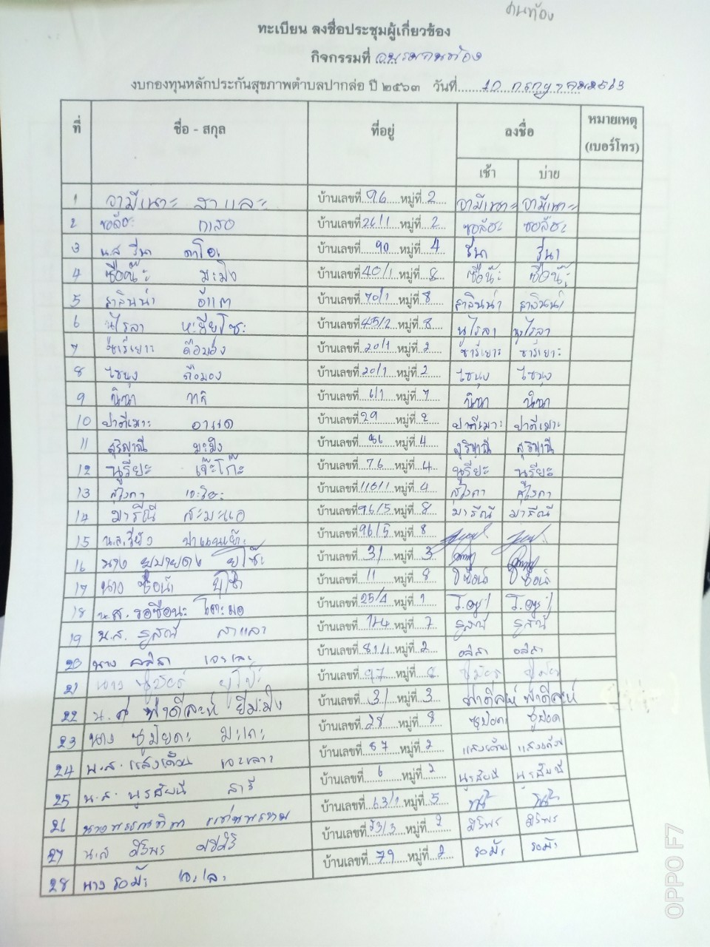

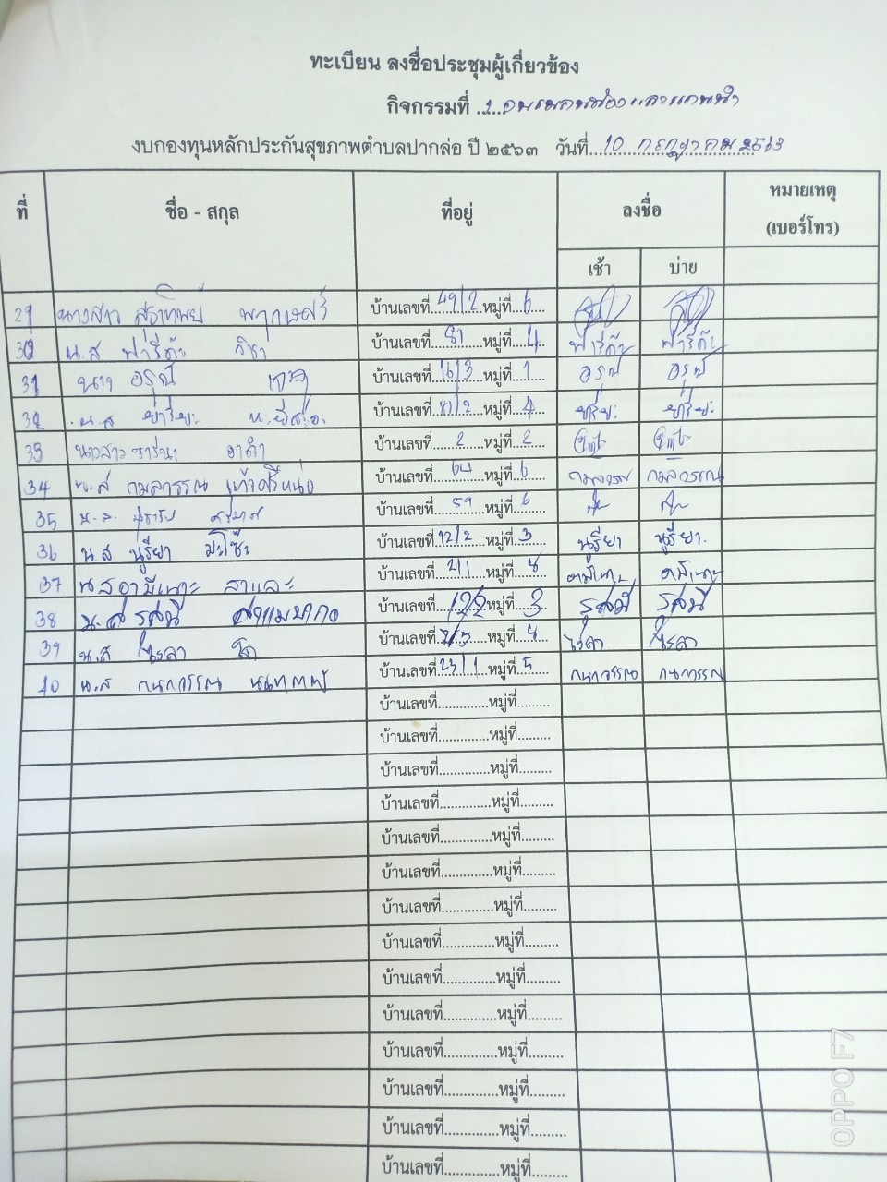

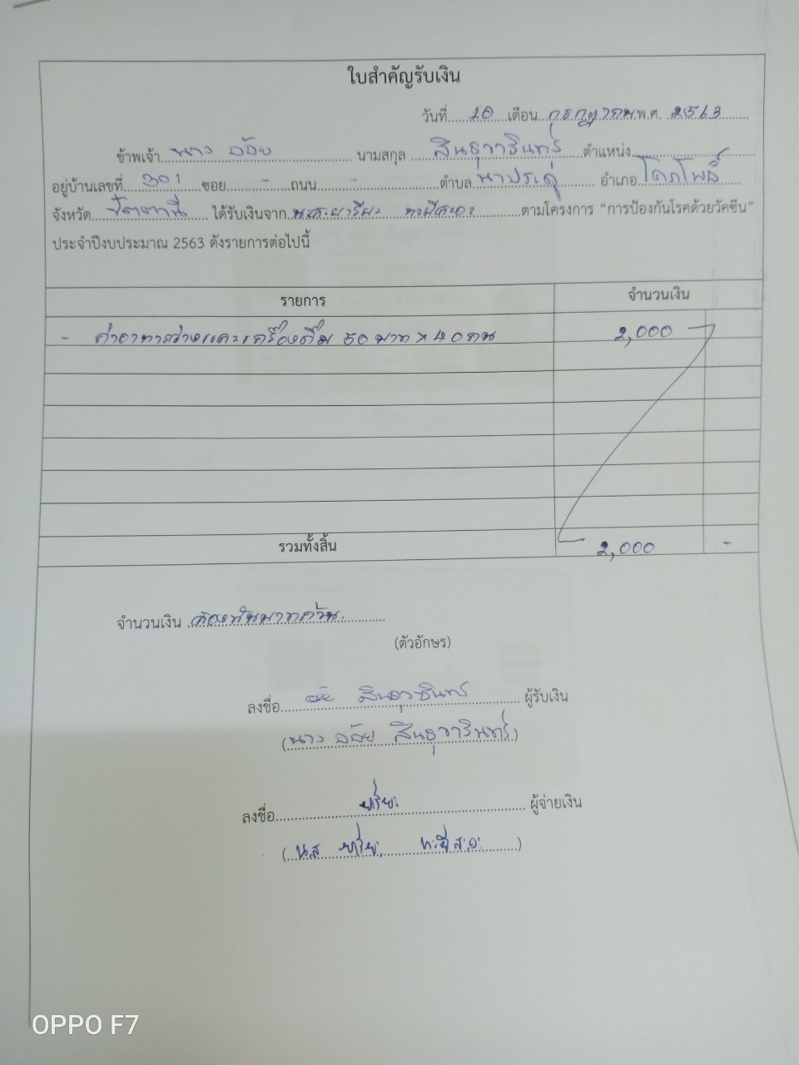

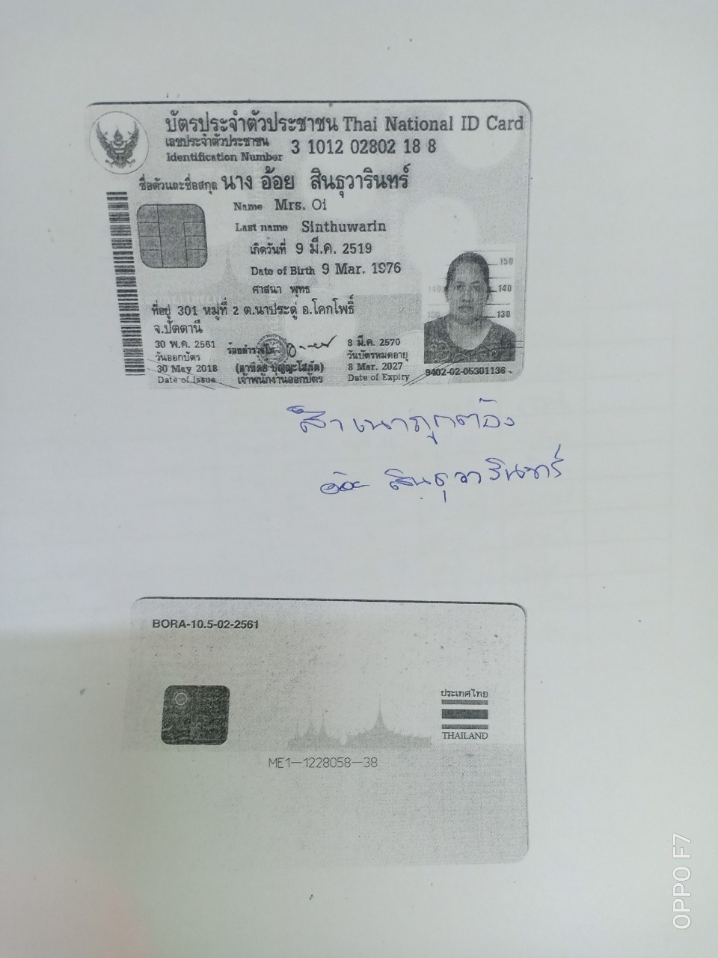

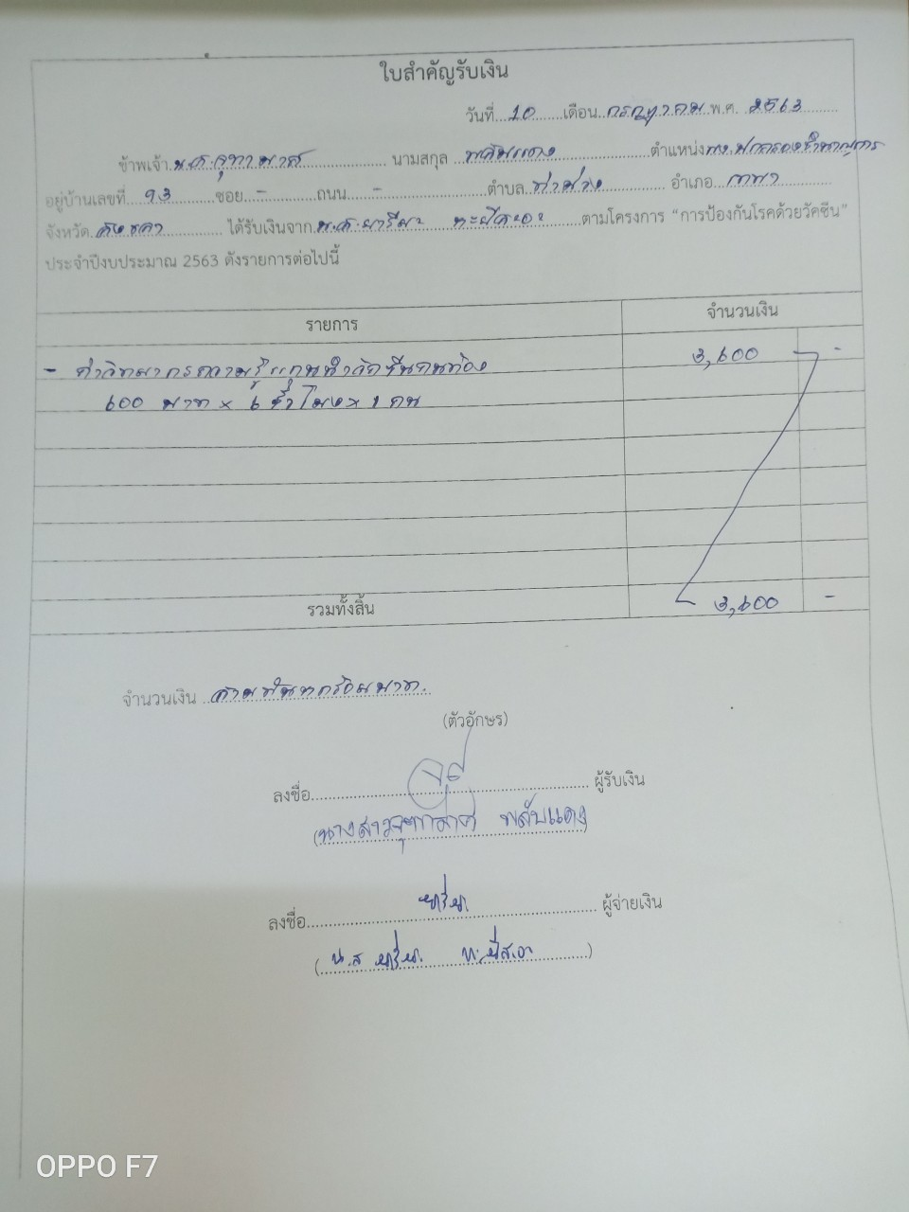

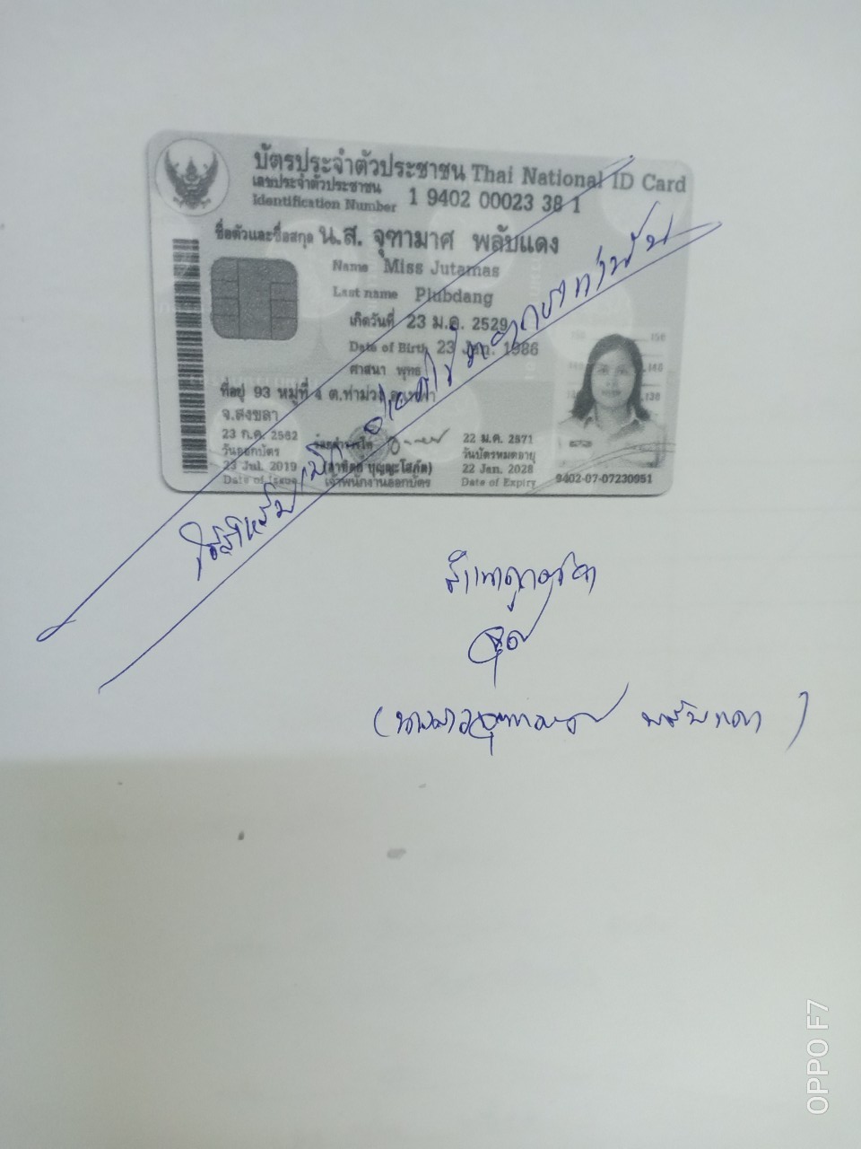

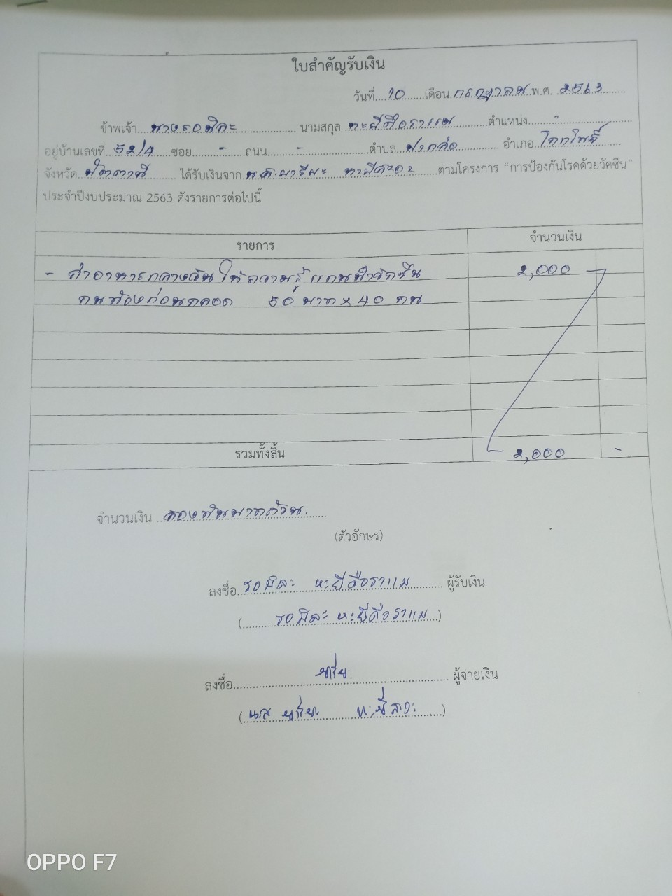

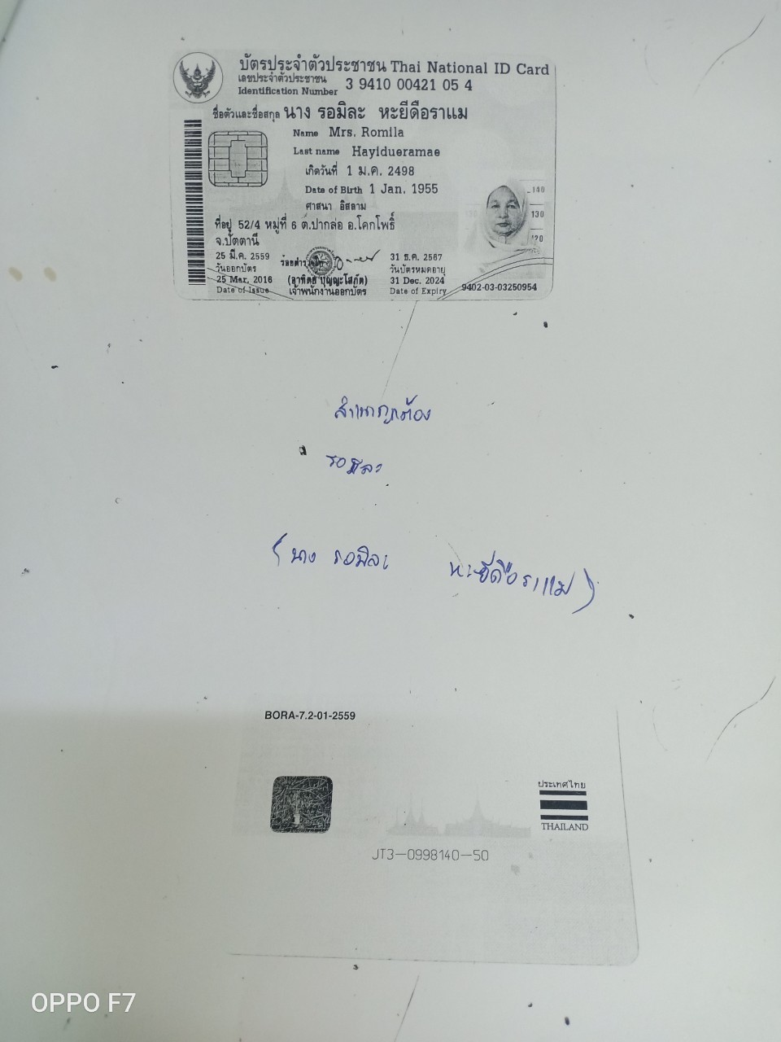

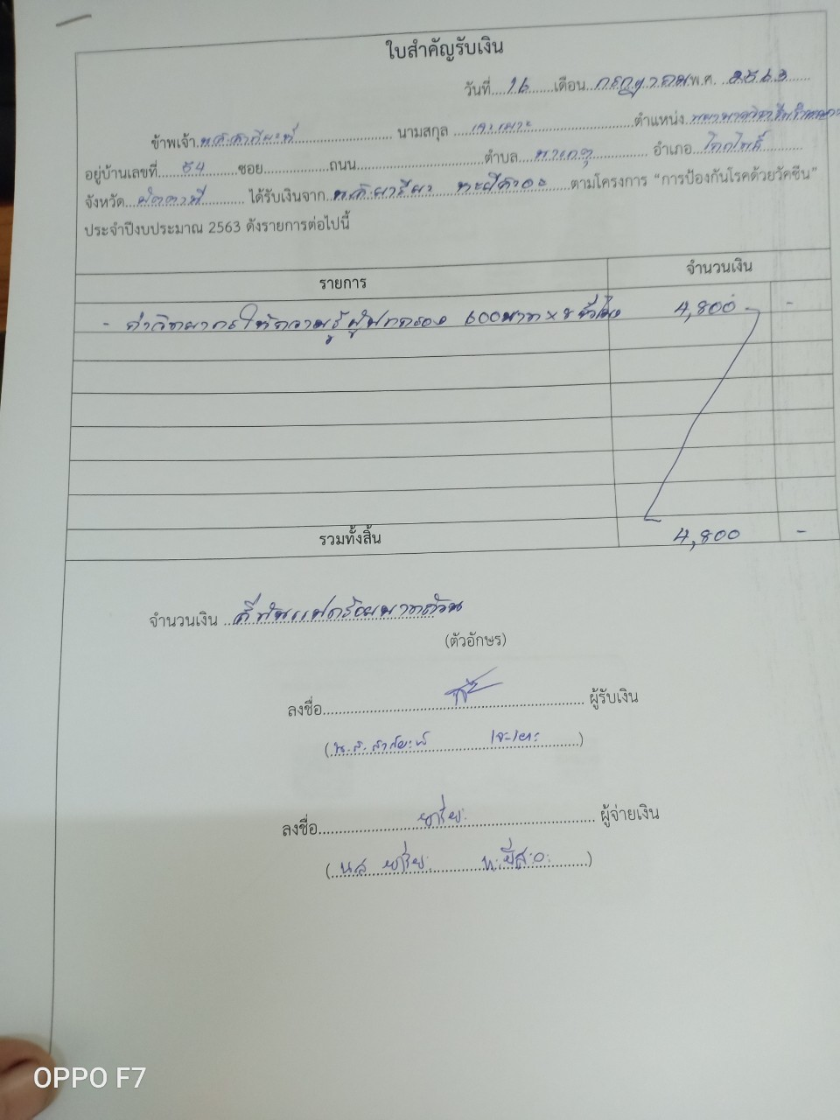

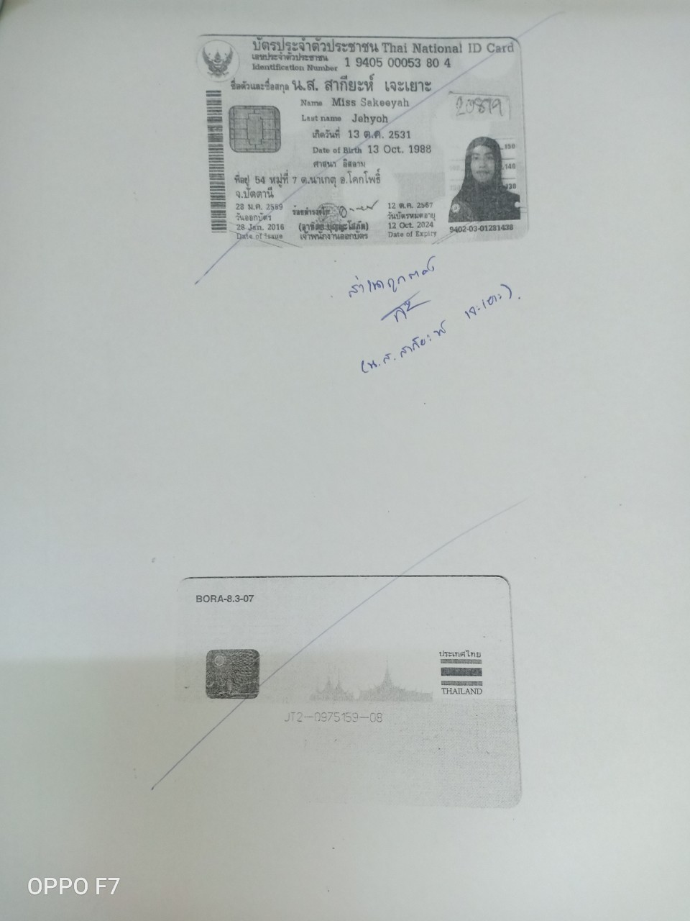

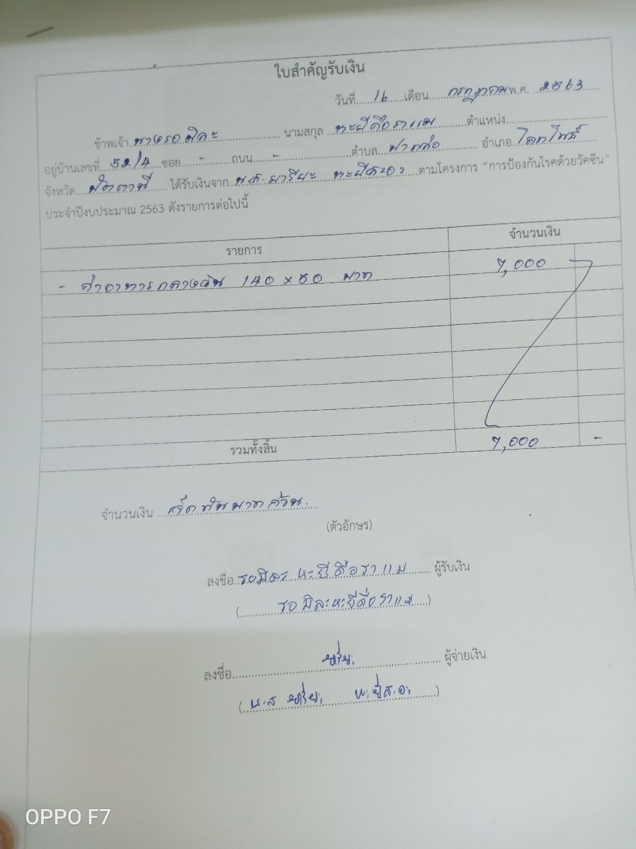

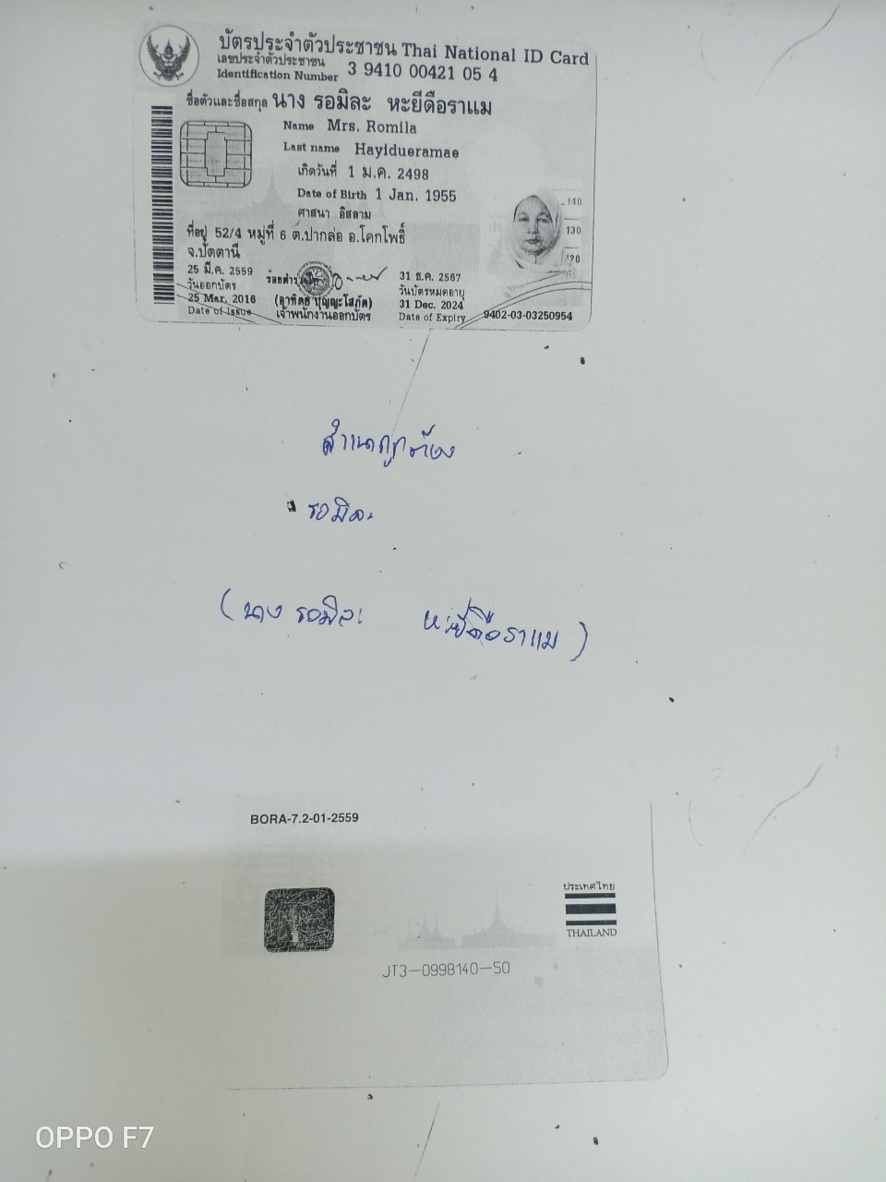

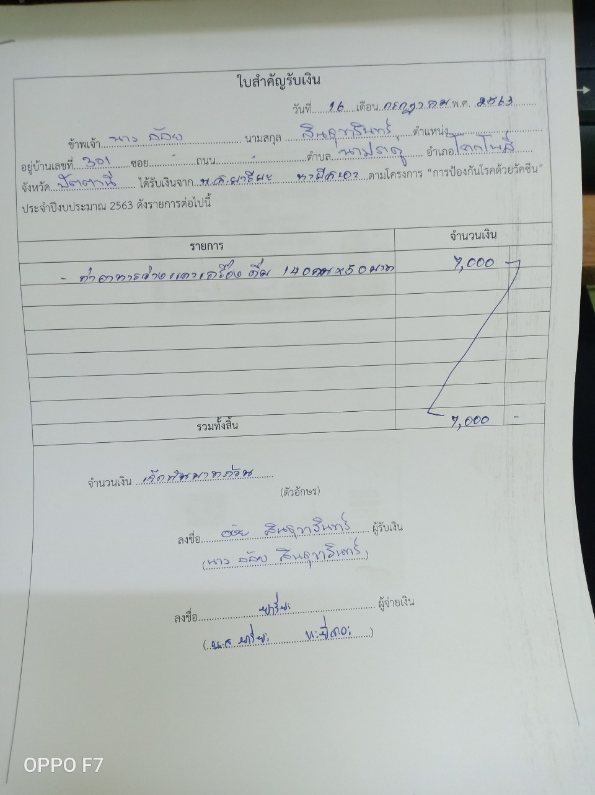

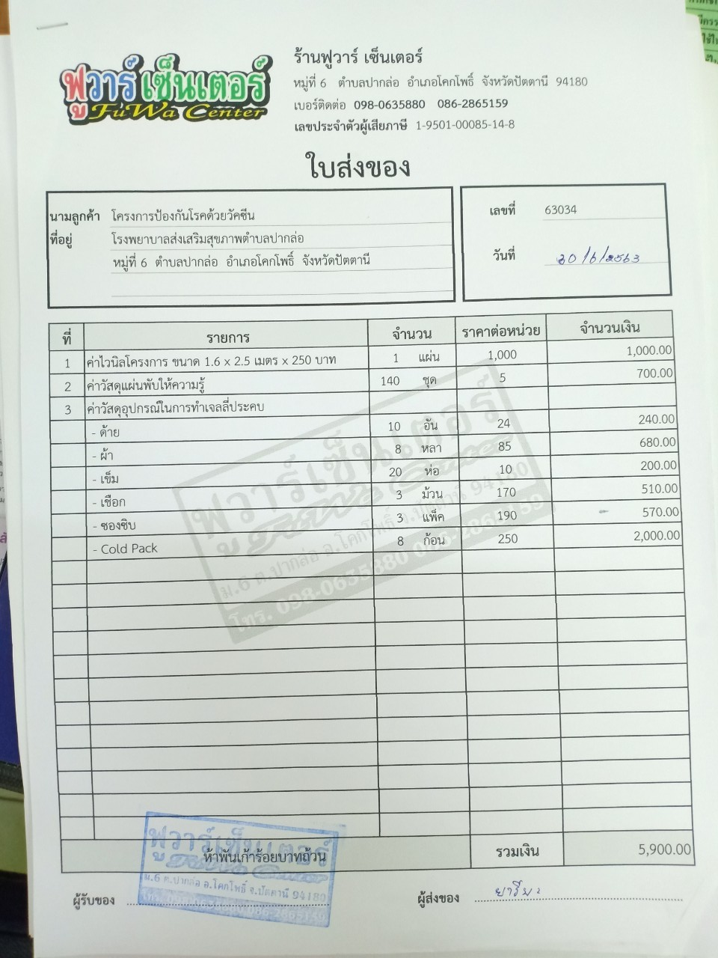

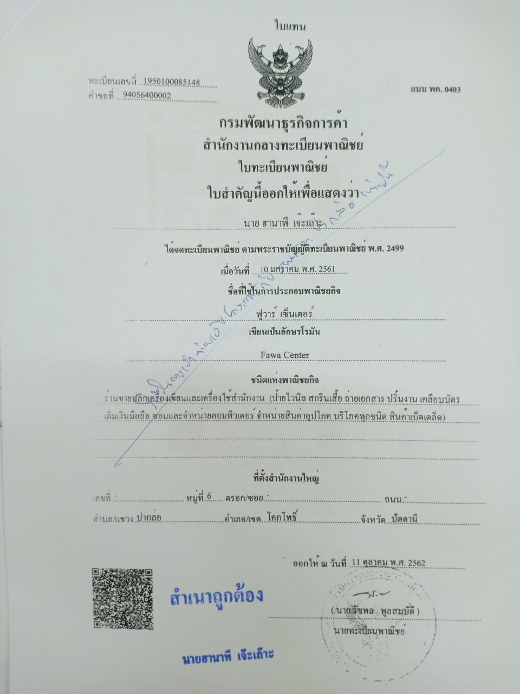

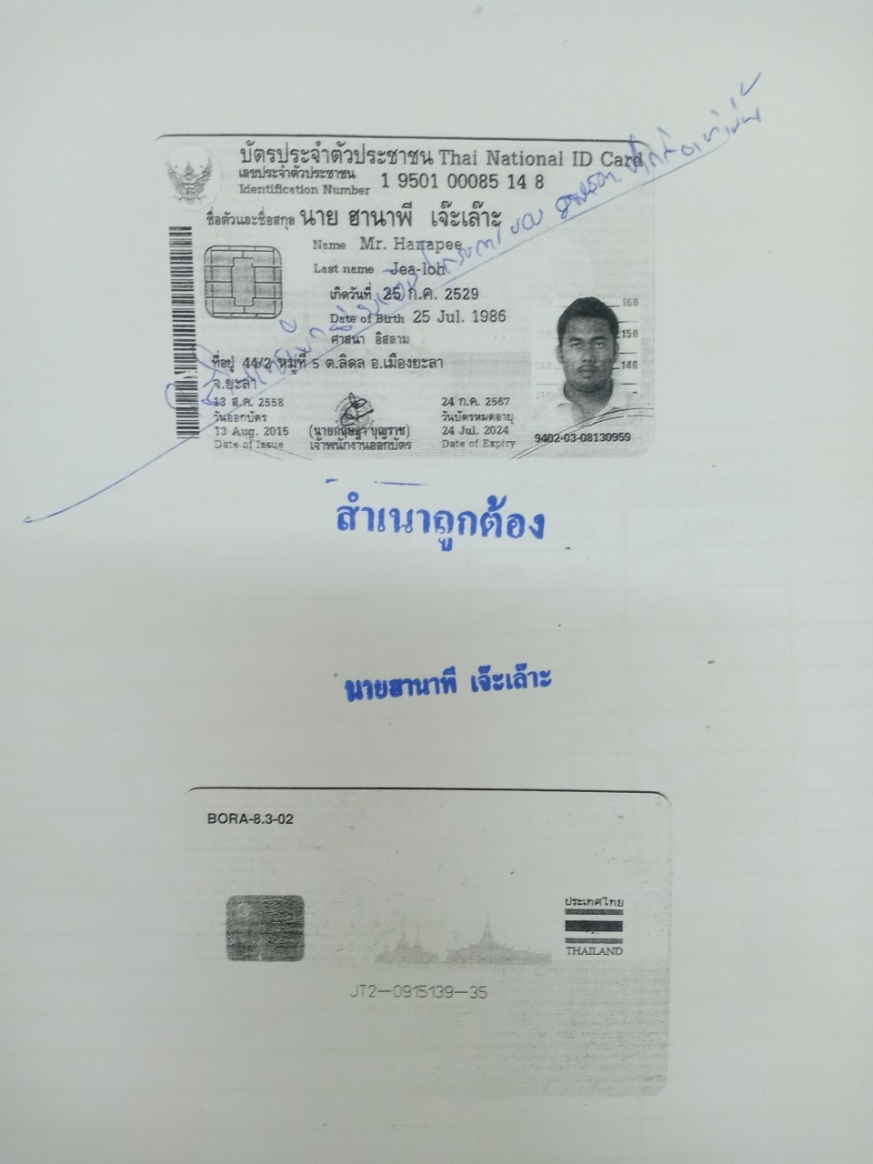

ภาพกิจกรรม
เตรียมงาน ปรึกษา/หารือ

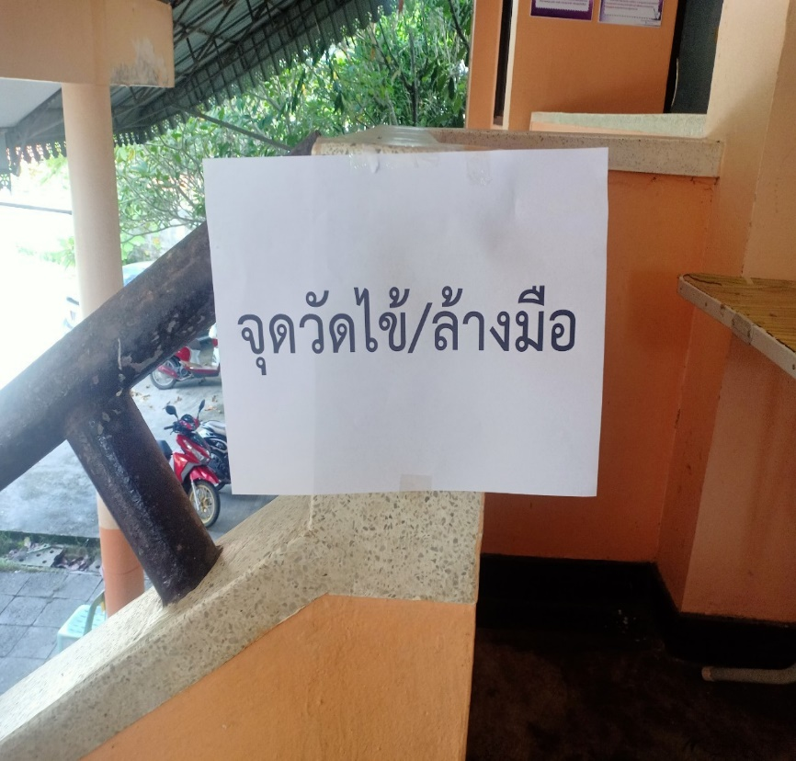

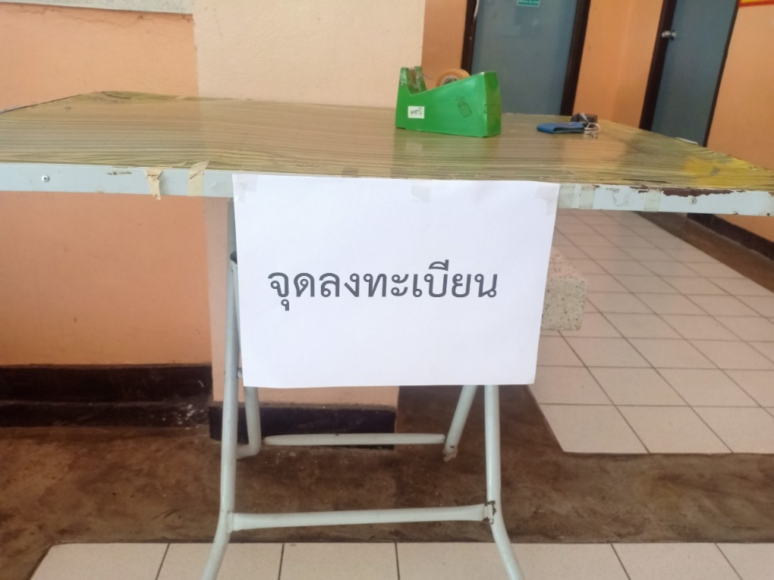

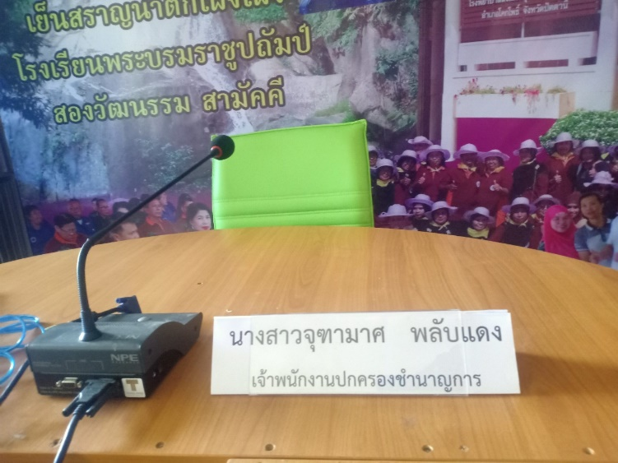

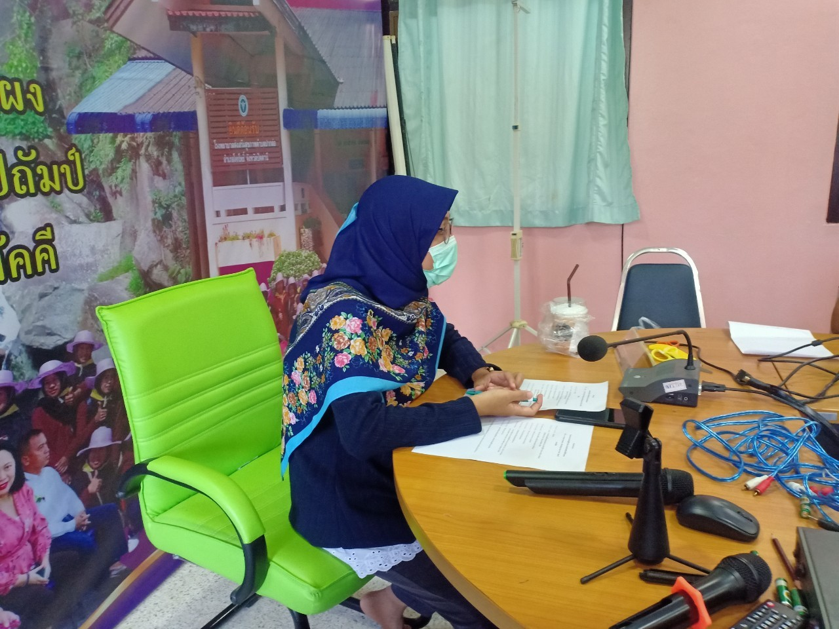

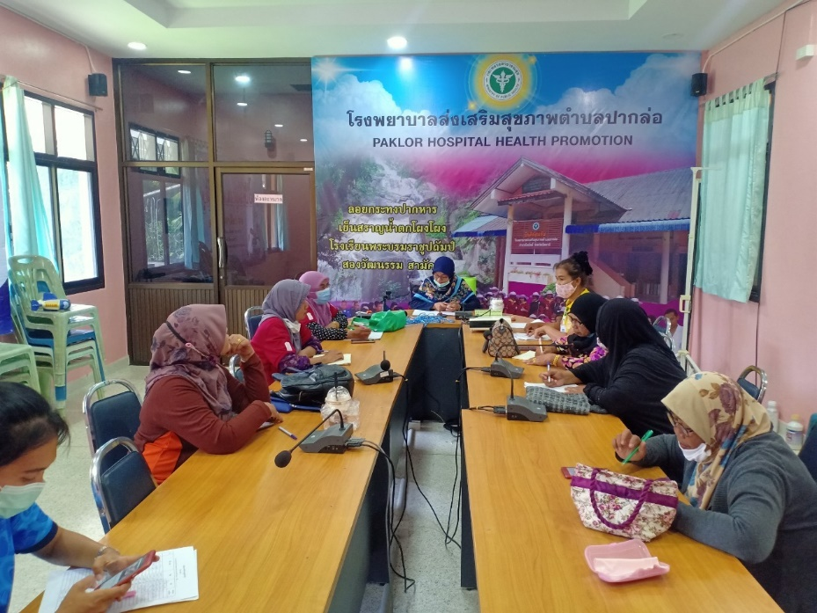

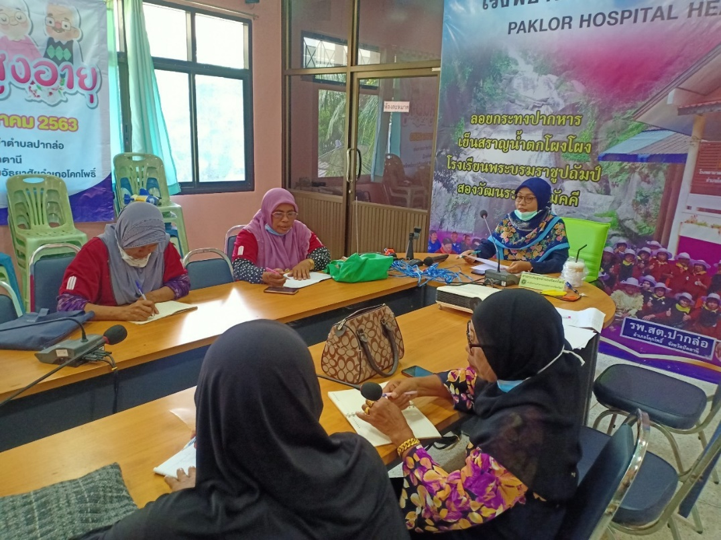

ภาพกิจกรรมอบรมและการทำเจลประคบหลังฉีดวัคซีน
